В Египте заживо сожгли христианина, еще одного застрелили; новые угрозы уничтожения христиан в стране
Группировка «Исламское государство» (ИГИЛ) недавно выпустила пропагандистский видеоролик, в котором угрожает очистить Египет от “отступников”- христиан и “освободить Каир”. В видео также включено заявление террориста, ответственного за нападение на церковь в Каире, в декабре 2016, которое унесло жизни 27 христиан, в основном женщин и детей.
Боевики группировки “ИГИЛ-Провинция Синай”
CC BY 2.0 фото Day Donaldson
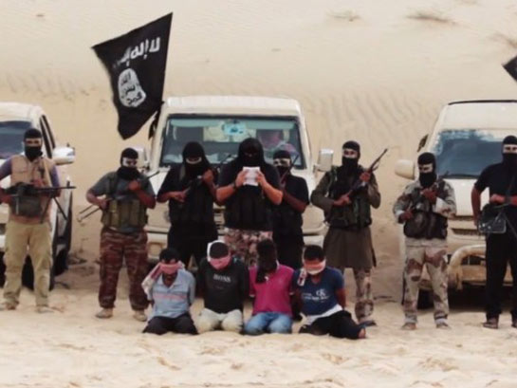
21 февраля в Аль-Ариш (на севере Синая) зверски убили двух христиан - отца и сына. Люди в масках выстрелом в голову убили отца, а его сына сожгли заживо. Совершенный во вторник теракт произошел всего через несколько дней после того, как один учитель, христианин, был застрелен по дороге в школу, в которой он работал. С конца января в округе Аль-Ариша было убито шесть верующих, как подозревают, исламскими боевиками; в июне прошлого года исламисты убили пастора церкви Аль-Ариша.
Фонд Варнава

